**METODOLOGIA DE PESQUISA**

**Data: 04/04/2024**

**Nome Grupo: SearchBytes**

**Perguntas:**

1. Como professor na Fatec Sorocaba, quais suas práticas de gerenciamento de alunos?

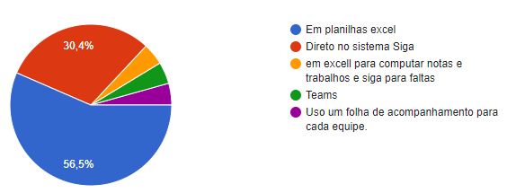

1. Ao utilizar planilhas ou outro método de gerenciamento de atividades, você faz importação de relatórios gerados pelo SIGA (Sistema Integrado de Gestão Acadêmica da Fatec) para auxiliar no seu trabalho?

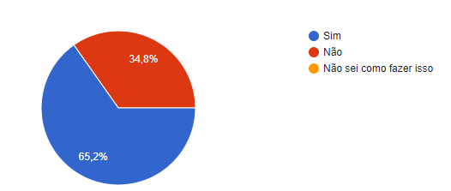

1. Das ferramentas abaixo, quais você utiliza ou já utilizou durante suas aulas?

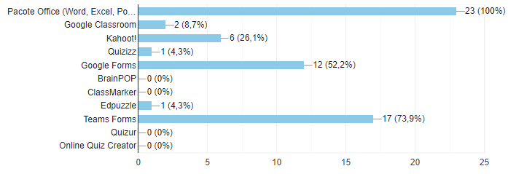

1. O que você, como professor, mais sente falta nas ferramentas de gerenciamento?

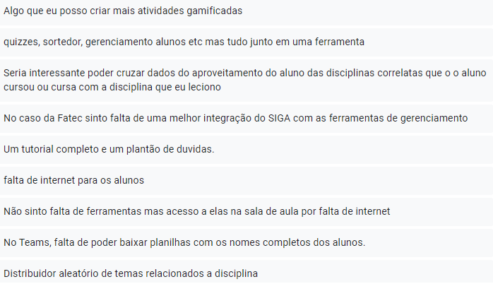

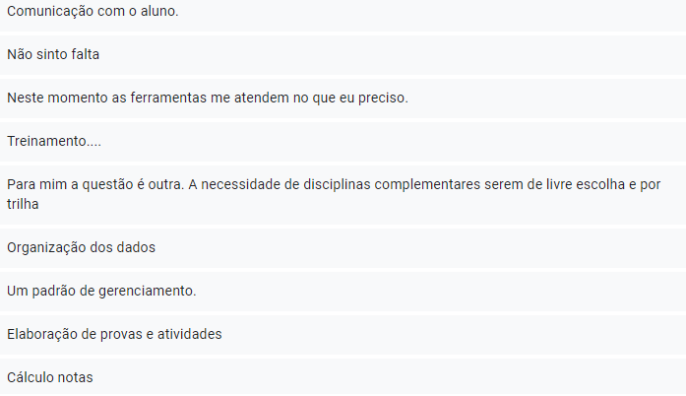

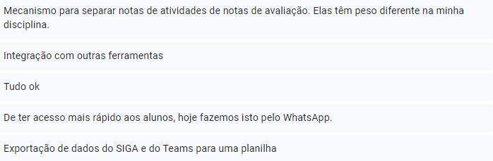

1. Em alguma ocasião, você já teve a necessidade de utilizar um sorteador durante suas aulas na Fatec Sorocaba?

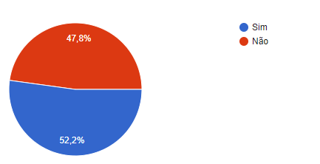

1. Qual seria a probabilidade de utilizar uma plataforma que oferecesse recursos como: importação de alunos a partir de relatórios gerados pelo SIGA, gerenciamento completo de alunos incluindo atividades e notas, criação de quizzes, sorteios e enquetes?

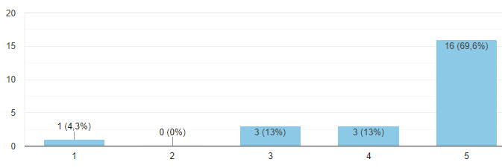

1. Como você costuma solicitar opiniões dos alunos durante as aulas?

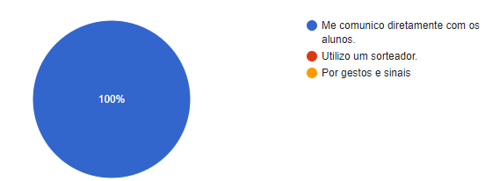

1. Quão importante você considera a participação dos alunos durante as aulas?

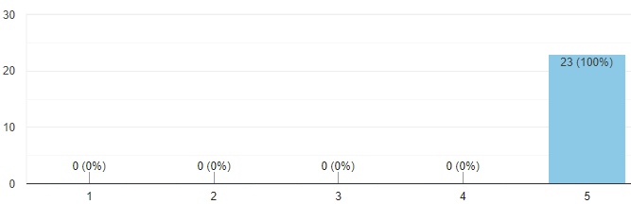

1. Qual é o seu método para selecionar alunos para responder perguntas durante as aulas?

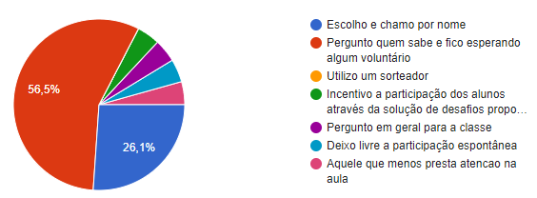

1. Você acredita que a participação dos alunos pode aumentar no ambiente digital através do uso de enquetes, substituindo o método tradicional de levantar a mão pelo uso dessas ferramentas interativas?

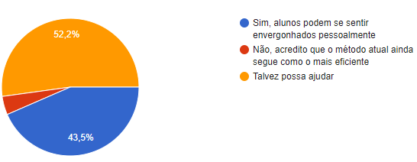

1. Quais aspectos você identifica como áreas de melhoria ou necessidades não atendidas em sua rotina como professor?

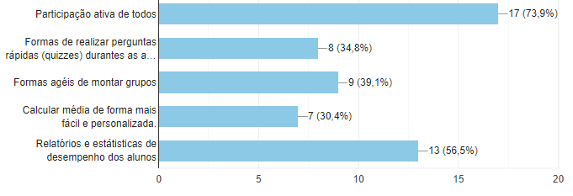

1. Quais ferramentas você considera úteis para um site voltado para auxiliar professores?

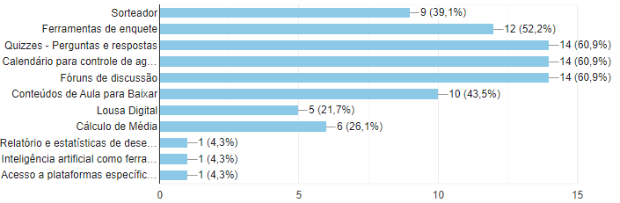

1. Em sua opinião, qual é o potencial de utilidade de um site que integre todas essas opções?

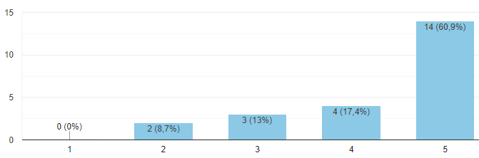

1. Quais informações você precisa do aluno que o próprio SIGA (Fatec) ou sistema educacional não disponibiliza?

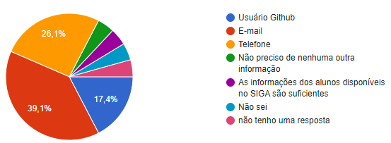

1. Tem alguma sugestão ou ideias para a criação desse site?

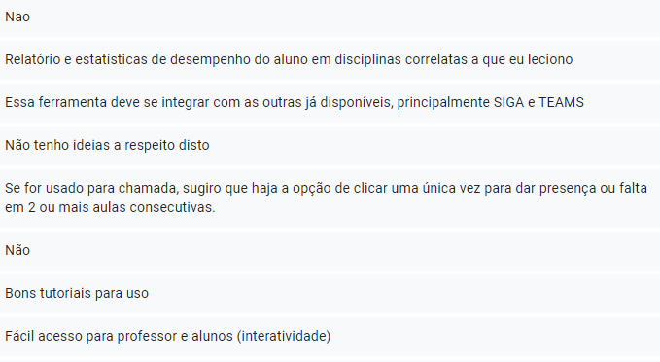

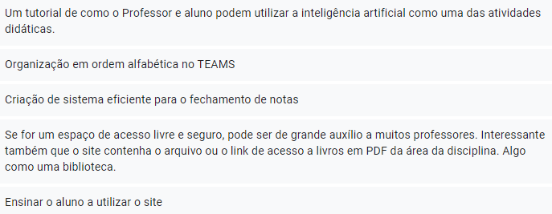

Forms disponível em: https://forms.gle/PT7cYUQ1LUYzE9tu7